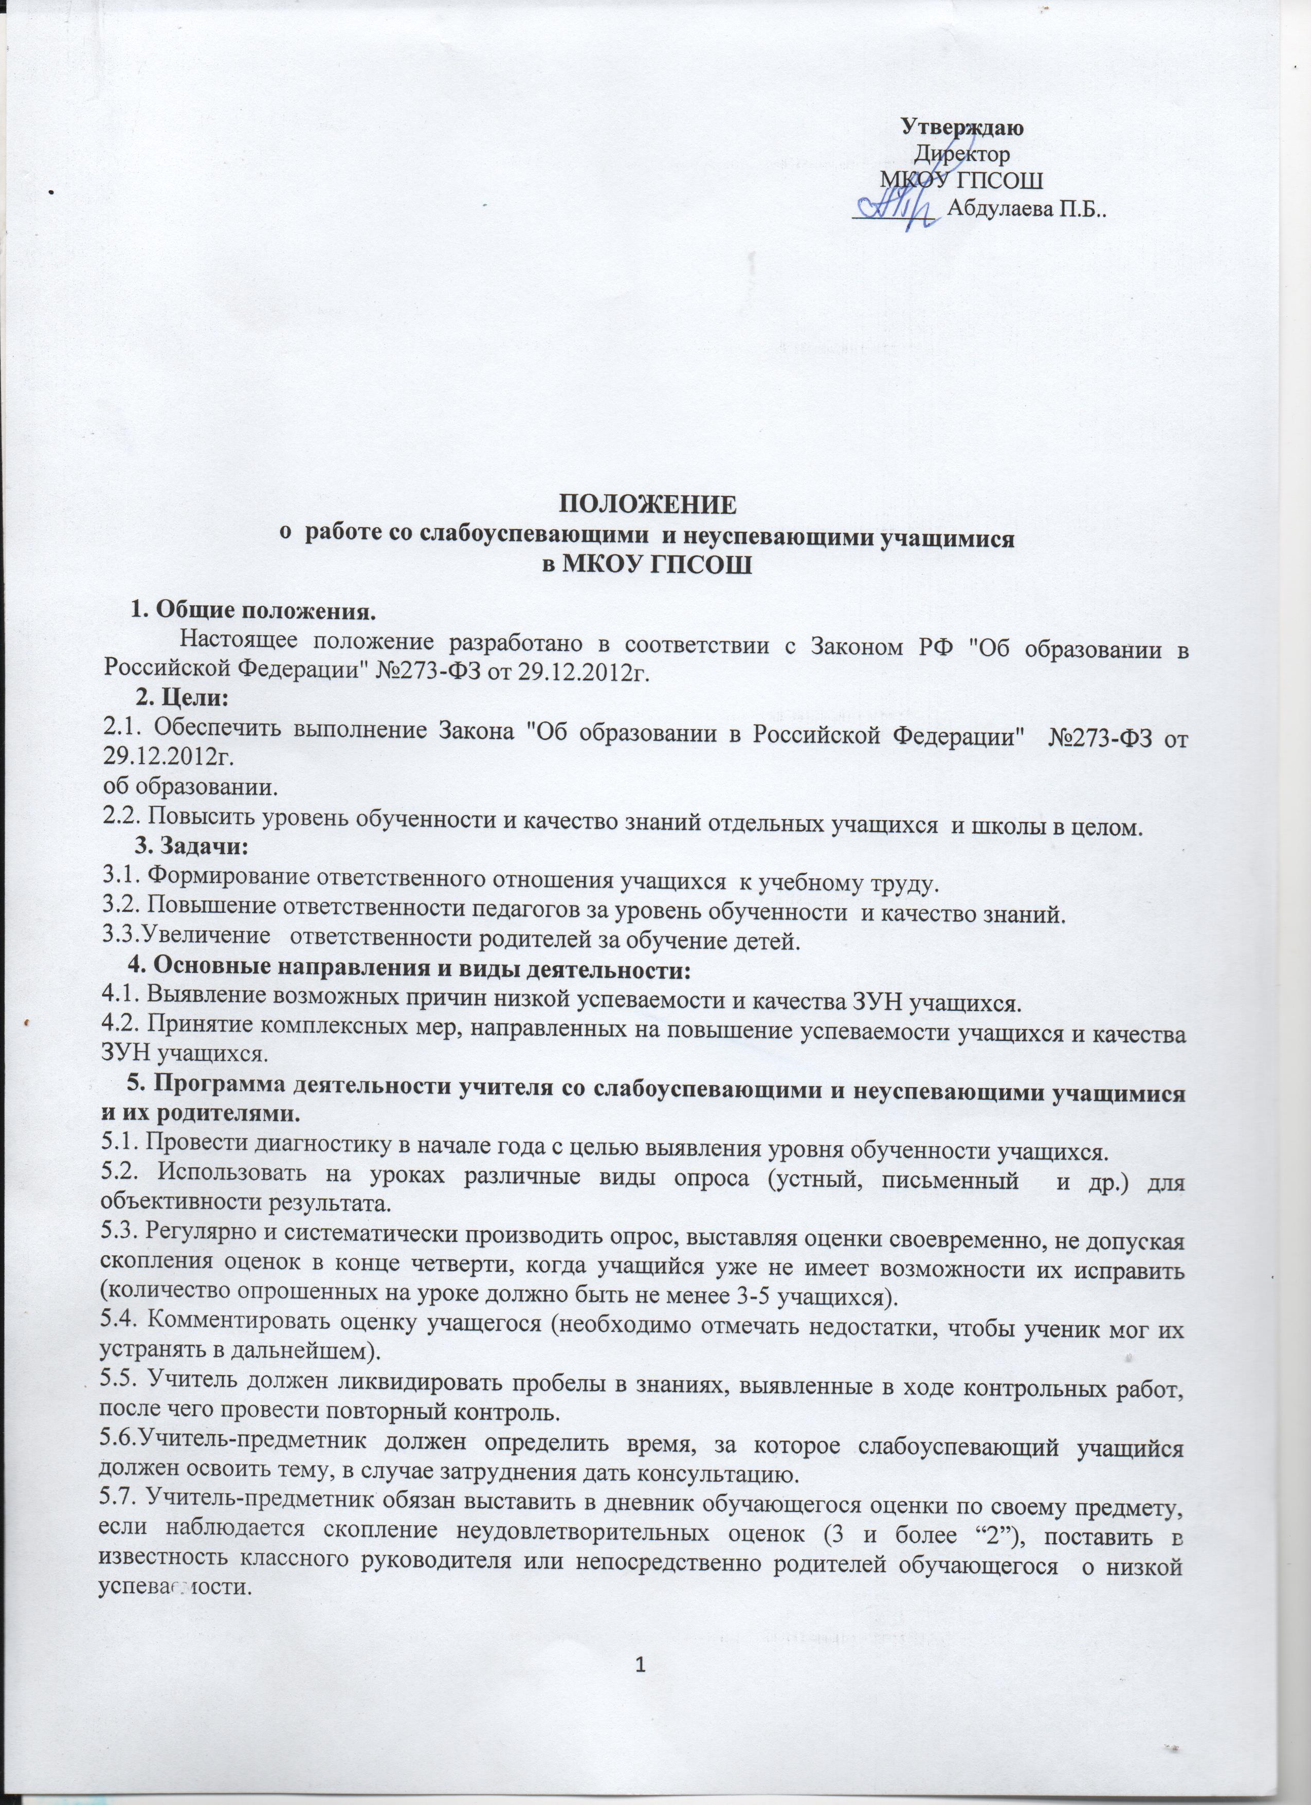5.8. Учитель не должен снижать оценку учащемуся за плохое поведение на уроке, в этом случае он должен использовать другие методы воздействия.
5.9. Учитель-предметник, имеющий неуспевающих учащихся по итогам учебной четверти, организует индивидуальные и групповые занятия в течение последующей четверти. При учебной нагрузке 5-6ч. в неделю – 1 занятие в неделю, 2-3ч. в неделю – 1 занятие в две недели, 1ч. – 1 занятие в три недели.
6. Программа деятельности классного руководителя
6.1. Классный руководитель обязан выявлять причины неуспеваемости учащегося через индивидуальные беседы, при необходимости обращаясь к психологу, социальному педагогу (методы работы: анкетирование учащихся, родителей, собеседование).
Причины неуспеваемости:
- пропуск уроков (по уважительной или неуважительной причине);
- недостаточная домашняя подготовка;
- низкие способности;
- нежелание учиться;
- недостаточная работа на уроке;
- необъективность выставления оценки на уроке;
- большой объем домашнего задания;
- высокий уровень сложности материала;
- другие причины.
6.2. В случае, если слабая успеваемость является следствием пропусков уроков, классный руководитель должен выяснить причины пропусков (уважительная, неуважительная). Уважительными причинами пропусков уроков считаются:
а) Болезнь, подтвержденная справкой врача или запиской от родителей на срок не более 3-х дней.
б)Мероприятия, подтвержденные справками, вызовами, приказом учреждения, проводящего данное мероприятие.
в)Освобождение от урока обучающегося в случае плохого самочувствия с предупреждением учителя-предметника или классного руководителя.
г) По семейным обстоятельствам (по заявлению на имя директора ОУ).
Неуважительными причинами считаются:
а)Пропуски урока или уроков без соответствующих документов, подтверждающих уважительную причину отсутствия учащегося.
Классный руководитель должен немедленно проинформировать родителей о пропуске уроков через запись в дневнике (если случае единичный), через беседу с родителями (если пропуски неоднократные), через административный совет (если прогулы систематические).
6.3. В случае выявления недобросовестного выполнения домашнего задания (п.2) или недостаточной работы на уроке (п.5) классный руководитель обязан провести профилактическую работу с родителями ученика, обращаясь за помощью к социальному педагогу или психологу.
6.4. В случае п.7 указания учащимся на превышение объема домашнего задания классный руководитель обязан обсудить вопрос с учителем-предметником или обратиться к директору ОУ, заместителю директора по УВР, чтобы проверить соответствие объема домашнего задания нормам.
6.5. В случае п.3, 8 организовать помощь слабоуспевающим и неуспевающим учащимся со стороны актива класса.
6.6. В случае выполнения п. 7.1.-7.5. и отсутствии положительного результата классный руководитель сообщает о данном учащемся администрации школы с ходатайством о проведении малого педсовета.
7. Программа деятельности учащегося
7.1. Учащийся обязан выполнять домашнее задание, своевременно представлять учителю на проверку письменные задания.
7.2. Учащийся обязан работать в течение урока и выполнять все виды упражнений и заданий.
7.3 Учащийся, пропустивший занятия (по уважительной или без уважительной причины) обязан самостоятельно изучить учебный материал, однако в случае затруднения обучающийся может обратиться к учителю за консультацией.
7.4. Учащийся, не успевающий по итогам учебной четверти по одному или нескольким предметам, обязан посещать индивидуальные занятия, организуемые учителем-предметником.
8. Программа деятельности родителей.
8.1. Родители учащегося обязаны явиться в школу по требованию педагога или классного руководителя.
8.2. Родители обязаны контролировать выполнение домашнего задания учащимся и его посещение ОУ.
8.3. Родители обязаны помогать ребенку в освоении пропущенного учебного материала путем самостоятельных занятий или консультаций с учителем-предметником случае отсутствия ребенка на уроках по болезни или другим уважительным причинам .
8.4. Родители имеют право с разрешения администрации ОУ и согласия учителя посещать уроки, по которым учащийся показывает низкий результат.
8.5. Родители имеют право обращаться за помощью к классному руководителю, психологу, социальному педагогу, администрации ОУ.
8.6. В случае уклонения родителей от своих обязанностей оформляются материалы на ученика и его родителей в комиссию по делам несовершеннолетних и защите прав детей с целью принятия административных мер наказания к родителям.
9. Программа деятельности социального педагога.
9.1. Социальный педагог обязан провести индивидуальную беседу с учащимся с целью выявления социальных проблем.
9.2.При необходимости посетить квартиру учащегося, составить акт обследования.
9.3. Держать на особом контроле посещение уроков слабоуспевающими учащимися, в случае систематических пропусков без уважительной причины и по заявлению классного руководителя учащийся ставится на внутришкольный контроль, о чем родители информируются в обязательном порядке.
9.4. В случае неэффективности принятых мер смотри п.8.6.
10. Программа деятельности школьного психолога.
10.1. В случае обращения классного руководителя по выявлению причин низкой успеваемости учащегося школьный психолог разрабатывает систему методик, определяющих причины низкой успеваемости ученика.
10.2.О результатах диагностик психолог докладывает классному руководителю и администрации в виде аналитической справки.
10.3. Психолог дает рекомендации по развитию данного ребенка.
11. Программа деятельности администрации школы.
11.1. Администрация школы организует работу и контролирует деятельность всех звеньев учебного процесса по работе со слабоуспевающими и неуспевающими учащимися.
11.3. Администрация школы составляет аналитическую справку по итогам года о работе педагогического коллектива со слабоуспевающими и неуспевающими учающимися.
13. Педагогический совет принимает решение об оставлении неуспевающего учащегося на повторный курс обучения или условный перевод в следующий класс.
13.1.Решение об условном переводе учащихся в следующий класс принимается решением педагогического совета МБОУ СОШ №3. Ответственность за ликвидацию обучающимися академической задолженности в установленные сроки возлагается на их родителей (законных представителей).
14. О контроле за соблюдением данного Положения.
14.1. Ежедневный контроль осуществляет классный руководитель, учителя-предметники, родители.
14.2. Общий контроль за соблюдением данного Положения осуществляет заместитель директора по учебно-воспитательной работе.

